KEÇİÖREN BELEDİYESİ

e-İMAR

KULLANIM KILAVUZU

E-İMAR UYGULAMASINDA BAŞVURU İŞLEMLERİ NASIL YAPILMALIDIR.

Sisteme kayıtlı olup, e-Devlet şifresiyle giriş yapacak olanlar;
- Sisteme giriş için kullanıcı adı ve şifreniz yoksa e-Devlet şifresiyle giriş yapılır.
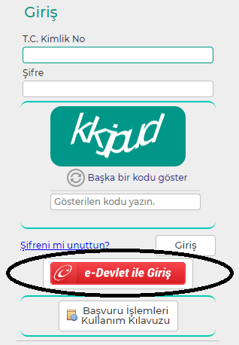
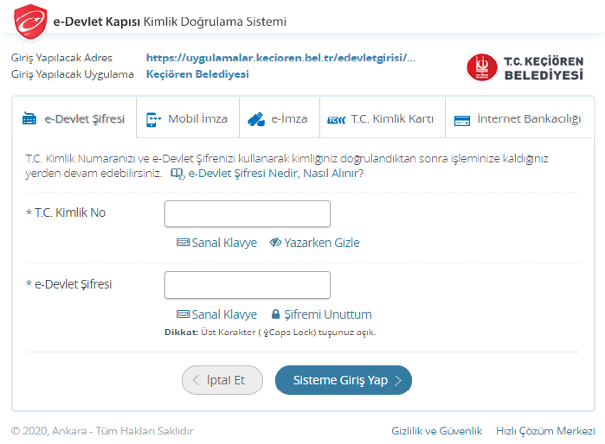

Sisteme kayıtlı olmayıp yeni kaydolacaklar için sisteme giriş yapmaları da aşağıda ki gibidir:
- Kullanıcı kaydı bulunmayan kişiler; Yeni Kullanıcı Kaydı ekranı üzerinden aktif olarak kullandıkları cep telefonu ve e-posta bilgilerini girerek “Kaydol” butonuna basabilirler. Sistem tarafından gönderilen cep telefonu doğrulama kodunu girerek başvuru ekranına ulaşabilirsiniz.
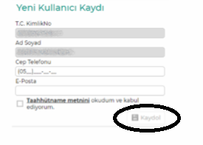

- Uygulamaya giriş yapıldıktan sonra Başvuru İşlemleri → Başvuru Listesi butonu seçilerek, başvuru listenize erişebilirsiniz.

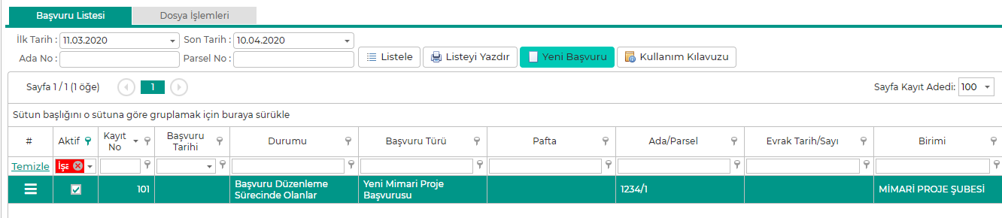
Başvuru listesinde, belirlediğiniz tarih aralığında yer alan başvurularınızı listeleyebilirsiniz.

BAŞVURU OLUŞTURMA

- Yeni Başvuru oluşturabilmek için Başvuru listesinde bulunan “Yeni Başvuru” butonuna basılır.

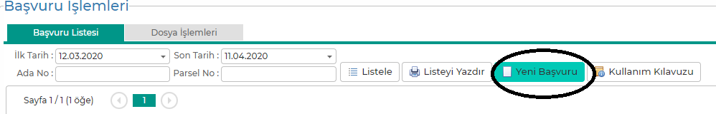

- Yeni Başvuru yapacağınız ilgili Birim Seçilir.

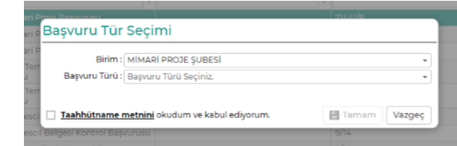

- Seçilen birime ait başvurular, Başvuru Türü alanında yer almaktadır.

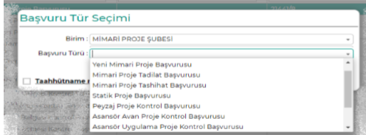

- İlgili başvuru türü seçilerek başvuru kayıt ekranına ulaşabilirsiniz.
Taahhütname metnini okudum ve kabul ediyorum kutucuğunu işaretlemelisiniz.

Açılan Başvuru Kayıt Ekranı içerisinde;

- Başvuru Sahibi bilgileri alanında başvuru yapan kişiye ait bilgiler yer alır, başvuru yapan kişi gerçek kişi ise başvuru sahibi bilgilerini değiştiremez.

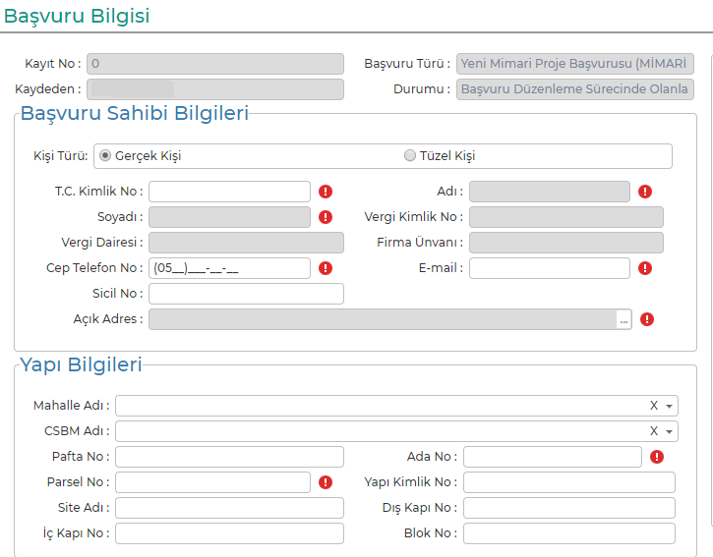
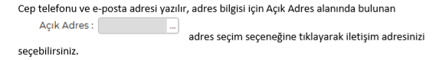
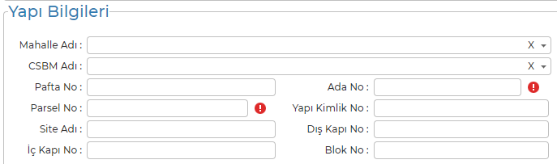
Yapı bilgilerinde ise başvuru yapılacak olan yapıya ait bilgiler yer alır. Ada, Parsel bilgisinin girilmesi zorunludur.
Gerekli bilgiler girildiğinde “Kaydet” butonuna basılır.

Başvuru başarılı bir şekilde kaydedildiğinde, Yüklenecek Dosyalar, İrtibat bilgileri ve Müellif (belirli başvuru türlerinde) bilgilerinin girilebileceği alanlar açılır.

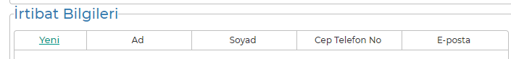

İrtibat Bilgileri Başvuru sürecinden haberdar olması istenilen kişilerin Adı, Soyadı, Cep Telefon No, e-posta adresleri ilgili alana eklenir.
İrtibat kişilerine eklenen kişiler aşağıda belirtilen başvuru durumlarında sms ile bilgilendirilirler:
• Başvuru kuruma gönderildiğinde,
• Başvuru dosyaları düzeltilmek için geri gönderildiğinde,
• Eksik olan ya da yeni istenilen bir dosya olduğunda,
• Başvuru Gelen Evrak Kaydı yapıldığında,
• Başvuru kapatıldığında(olumlu/olumsuz),

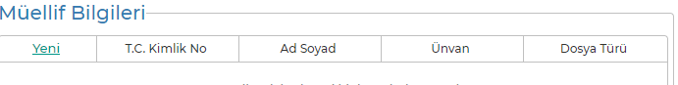
MÜELLİF BİLGİLERİ:
Başvuru dosyaları arasında proje dosyası var ise; bu dosyada herhangi bir düzeltme, eksiklik olması durumunda düzeltilecek olan dosyanın sistem tarafından otomatik olarak o kişiye gönderilmesi sağlanır. Başvuru süreci boyunca dosya ile ilgili işlemler, müellifi tarafından gerçekleştirilir.

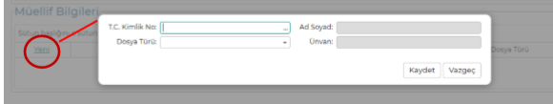

İlgili müellifin T.C. Kimlik numarası girilir, İlgili olduğu proje dosyası seçilir. (Örn: Mimari Proje, Statik Proje gibi)
Not: Müellif olarak eklenmek istenilen kişi sisteme üye olmak zorundadır.

YÜKLENECEK DOSYALAR Bölümüne;
Başvuru için yüklenmesi zorunlu olan dosyaların olduğu alandır. Bu alanda istenilen dosyaların tamamı yüklenmeden başvuru belediyeye gönderilemez.

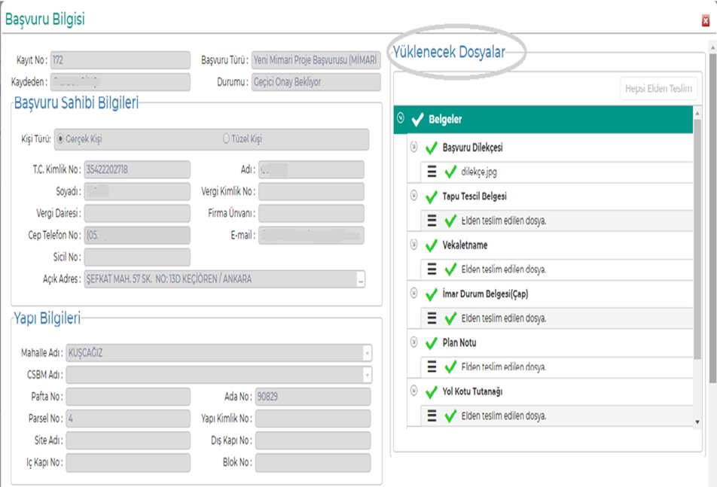

Dosyaların yüklenmesi için ilgili dosya adı üzerinde farenizin sağ tuşuna tıklayarak açılan Menü → Güncelle seçilir.
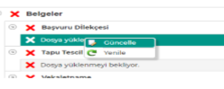

Açılan ekran üzerinden “Gözat” butonuna basılarak ilgili dosya seçilir ve yüklenir.
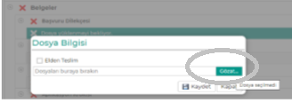
Dosya Bilgileri ekranında yer alan “Elden Teslim” seçeneği, ilgili dosyanın kuruma elden teslim edileceği anlamına gelmektedir.
• Kurum İçi Evrak türünde belge isteniliyorsa, kurum tarafından daha önceden onaylanmış belgenize ait evrak sayı/tarih ya da barkod bilgisinin girilmesi yeterlidir.

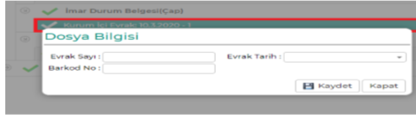
Tüm belgeler eksiksiz bir şekilde yüklendiğinde;
Ekranın sağ alt tarafında “Belediyeye Gönder” Butonu aktifleşir, ilgili Taahhütname metninin okuduğunuzu ve kabul ettiğinizi onaylayarak başvurunuzu belediyeye gönderebilirsiniz.

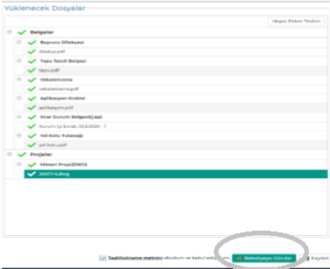

Belediyeye gönderilen başvurularınız sistem tarafından otomatik olarak bir kayıt numarası verilir.
Not: Uygulama içerisinde alınan sayı, Gelen Evrak Sayısı değildir.

Dosya İşlemleri

Dosya işlemleri menüsü başvurunuz üzerinde kurum tarafından istenilen herhangi bir düzeltme ya da eksik olan belgeniz olması durumlarda aktif olur.

İlgili menüye başvurunuz üzerinde farenizin sağ tuşuna tıklayarak açılan

Menü → Dosya İşlemleri butonuna tıklayarak ulaşabilirsiniz.

Dosya üzerinde farenizin sağ tuşuna tıklayarak açılan menü açıldığında;
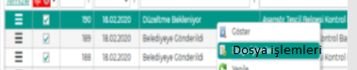

İndir: Son yüklediğiniz dosyayı indirmenizi sağlar.
Orijinal: İlk olarak gönderilen dosyanızı tekrar indirmenizi sağlar.
Cevap Dosya İndir: Kurum tarafından göndermiş olduğunuz dosya üzerinde değişiklikler işaretlenmişse bu buton aktif olur, ilgili personelin işaretlediği dosyanızı indirmenizi sağlar.
Güncelle: Yeni bir dosya eklemenizi sağlar.
*. Dwg türündeki dosyalar haricinde diğer dosyalarınızda Göster butonu da gözükmektedir.
Dosyalarınız ile ilgili düzeltme yapılması gerektiğinde tarafınıza otomatik olarak sms gelecektir.

İlgili düzletme yapıldığında alt tarafta bulunan Belediyeye Gönder butonu aktif edilir ve bu butona basarak güncellediğiniz belgenizi tekrar kuruma gönderebilirsiniz.

Eksik Dosya Ekleme
Başvuru sürecinizde başvuru aşamasında yüklediğiniz belgeler dışında sizlerden dosya istenilebilir. Bu tip dosyalar Eksik Dosya olarak adlandırılır. Dosya düzeltme süreci ile işleyiş açısından benzerlik göstermektedir.
İlgili başvurunuz üzerinde farenizin sağ tuşuna tıklayarak açılan Menü → Dosya İşlemleri menüsü seçilir.
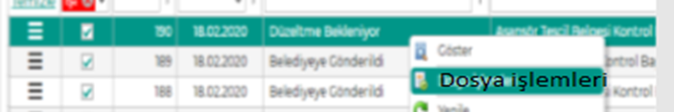

Dosya işlemleri menüsünde yer alan belge de “Eksik olarak eklenen dosya” mesajını görebilirsiniz. Bu tip durumlarda ilgili dosya satırının sağ tarafında bulunan

butonuna basarak dosyanızın ne sebeple istenildiğini görebilirsiniz.

Not: Eksik dosya eklendiğinde tarafınıza otomatik olarak sms gelecektir.

İlgili düzletme yapıldığında alt tarafta bulunan Belediyeye Gönder butonu aktif edilir ve bu butona basarak eklediğiniz belgenizi kuruma gönderebilirsiniz.

Dosyaların Aslının Kurum Tarafından İstenmesi

Başvurunuza ait yüklemiş olduğunuz belgelerinizin sürecin herhangi bir aşamasında kurum tarafından asılları istenilebilir.
Hangi dosyalarınızın asıllarının istendiğini başvuru listesinde ilgili başvurunuza farenizin sağ tuşuna tıklayarak açılan Menü→ Göster seçeneğine tıklayarak ekranın sağ tarafında bulunan dosyalarınızın durumu kısmında görebilirsiniz.

Not: Başvurunuza ait bir belgenin aslı istenildiğinde tarafınıza otomatik olarak sms gelecektir.

Başvurunun Kurum tarafından sonlandırılması

Başvurunuzun kapatılması ile ilgili sonuç durumunu Başvuru listesi ekranında ilgili başvurunuzu seçerek farenizin sağ tuşuna tıklayarak

Açılan Menü içerisinde “Sonuç Dosya Göster” butonuna basarak görebilirsiniz

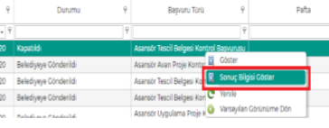

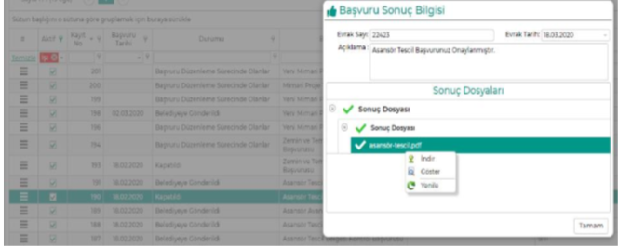

Not: Başvurunuz sonuçlandığında tarafınıza otomatik olarak sms gelecektir.

